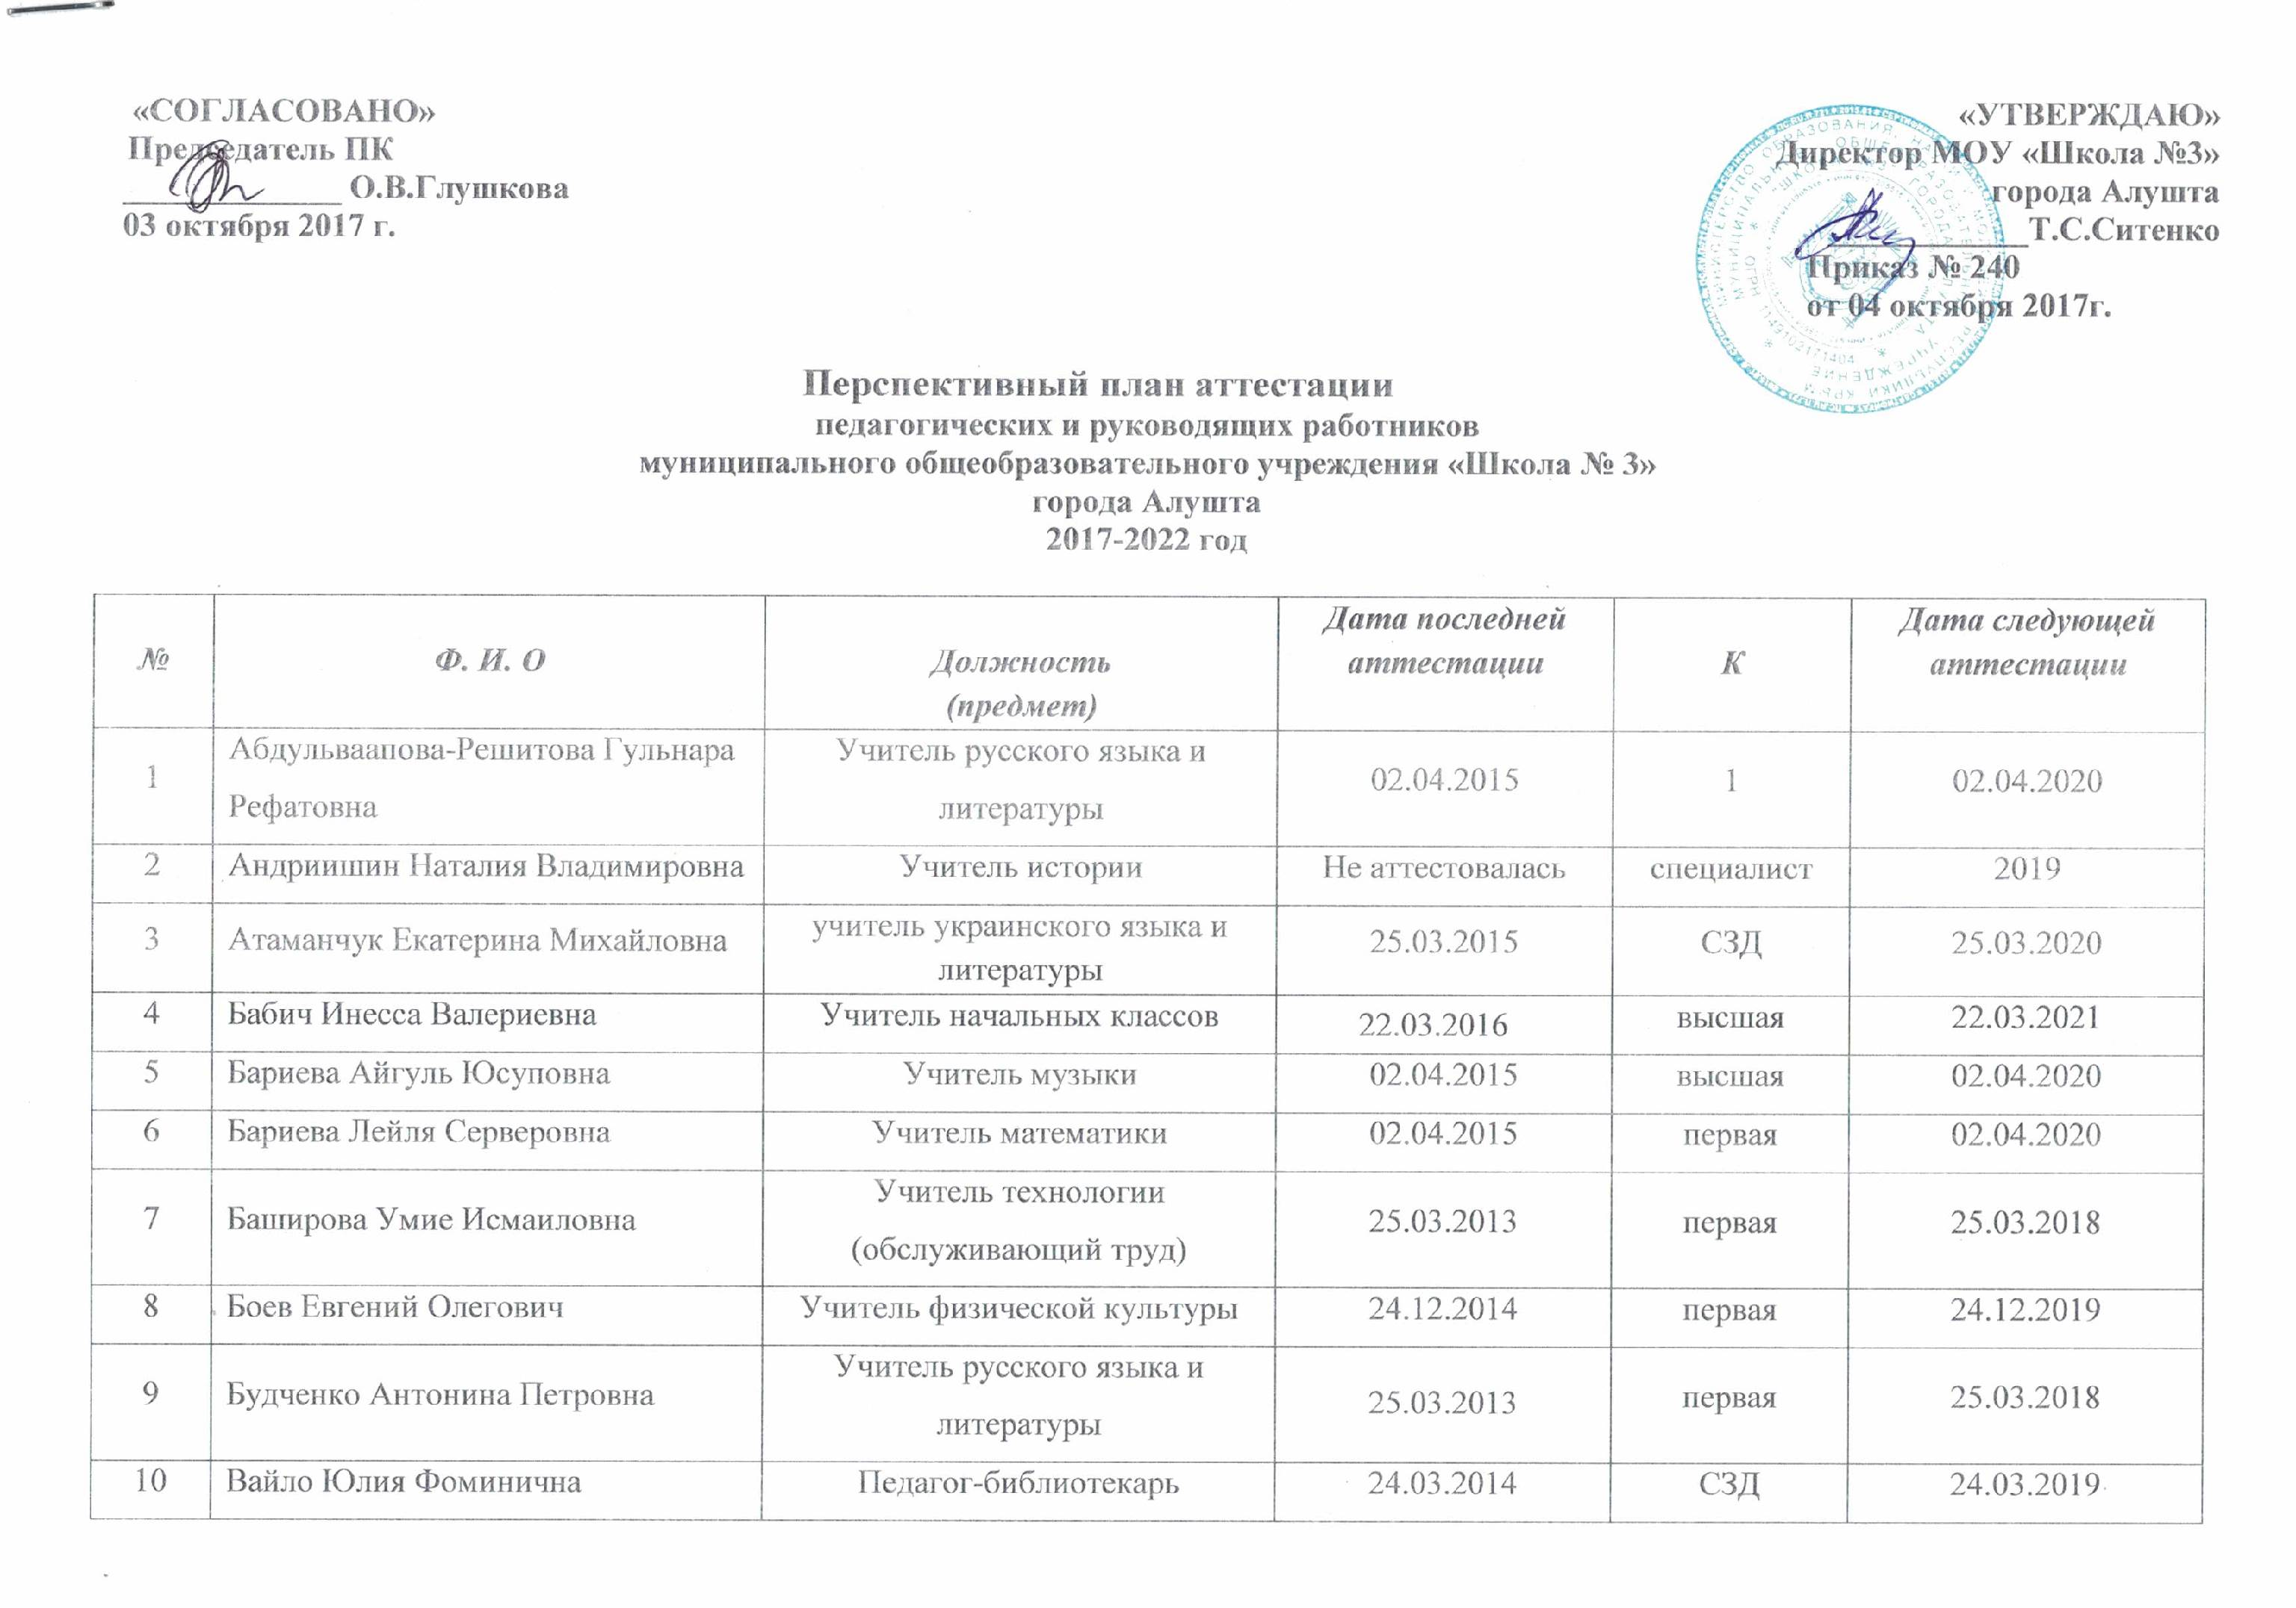

11 | Варнавская Наталья Сергеевна | Учитель химии | 05.04.2017 | высшая | 05.04.2022
12 | Высоцкая Ольга Николаевна | Учитель биологии | 02.04.2014 | высшая | 02.04.2019
13 | Глушкова Ольга Владимировна | Учитель географии | 02.04.2015 | Высшая | 02.04.2020
14 | Голобородько Елена Ивановна | Учитель начальных классов | 25.04.2016 | первая | 25.04.2021
15 | Гульгоров Игорь Викторович | Учитель физической культуры | 25.03.2015 | СЗД | 25.03.2020
16 | Деминкова Людмила Альбертовна | Учитель русского языка и литературы | 02.04.2015 | высшая | 02.04.2020
17 | Епишина Светлана Викторовна | Учитель английского языка | 02.04.2014 | первая | 02.04.2019
18 | Иванникова Ирина Матвеевна | Педагог-психолог | 19.05.2015 | высшая | 19.05.2020
19 | Калиброва Лариса Витальевна | Заместитель директора, учитель математики | 22.03.2016 | высшая | 22.03.2021
20 | Килбас Виктория Владимировна | Учитель английского языка | 24.03.2017 | СЗД | 24.03.2022
21 | Корилюк Пётр Яковлевич | Учитель английского языка | 22.03.2016 | высшая | 22.03.2021
22 | Короткова Ольга Иосифовна | Учитель русского языка | 25.03.2013 | первая | 2020
23 | Котлярова Алевтина Валериевна | Учитель начальных классов | 11.04.2017 | высшая | 11.04.2022
24 | Крепченко Наталья Владимировна | Учитель английского языка | Не аттестовалась | специалист | 2019
25 | Кочерга Оксана Анатольевна | Заместитель директора, учитель истории | 02.04.2015 | первая | 02.04.2020
26 | Кочунова Людмила Витальевна | Учитель русского языка | 02.04.2014 | высшая | 02.04.2019
27 | Крайнык Оксана Петровна | Учитель начальных классов | 24.03.2012 | первая | 2020
28 | Кремер Ольга Владимировна | Учитель начальных классов | 25.04.2016 | первая | 25.04.2021
29 | Куценко Татьяна Ивановна | Учитель немецкого языка | 25.03.2013 | высшая | 25.03.2018
30 | Кошиль Инна Олеговна | Учитель русского языка и литературы | 17.03.2016 | высшая | 17.03.2021
31 | Корниенко Юлия Владимировна | Учитель географии | 24.03.2014 | первая | 24.03.2019
32 | Леонтьева Наталья Михайловна | Учитель английского языка | 22.03.2016 | высшая | 22.03.2021
33 | Лилякина Галина Алексеевна | Учитель начальных классов | 04.04.2013 | высшая | 04.04.2018
34 | Матюхина Любовь Анатолиевна | Учитель начальных классов | 25.03.2013 | высшая | 25.03.2018
35 | Мартынова Екатерина Михайловна | Учитель начальных классов | Не аттестовалась | специалист | 2019
36 | Маркова Юлия Олеговна | Учитель английского языка | Не аттестовалась | Молодой специалист до 30.06.2019 | 2021
37 | Мороховская Марина Николаевна | Учитель физического воспитания | 02.04.2015 | первая | 02.04.2020
38 | Моругина Ольга Юрьевна | Учитель физической культуры | 24.03.2014 | высшая | 24.03.2019
39 | Новикова Анна Александровна | Учитель информатики | 22.03.2016 | высшая | 22.03.2021
40 | Османова Анжелика Марсовна | Учитель физики | 25.04.2016 | первая | 25.04.2021
41 | Паклина Ирина Аркадьевна | Учитель русского языка и литературы | 02.04.2014 | высшая | 02.04.2019
42 | Папян Анна Левоновна | Учитель английского языка | Не аттестовалась | специалист
43 | Полуянова Наталья Александровна | Учитель начальных классов | 25.03.2013 | первая | 25.03.2018
44 | Пятков Константин Витальевич | Учитель математики | 25.04.2016 | высшая | 25.04.2021
45 | Пяткова Лилия Владимировна | Учитель начальных классов | 22.03.2016 | высшая | 22.03.2021
46 | Реброва Елена Петровна | Учитель географии | 24.03.2014 | первая | 24.03.2019
47 | Реутова Татьяна Ивановна | Заместитель директора | 22.03.2016 | высшая | 22.03.2021
48 | Рябушко Неонила Анатольевна | Учиель начальных классов | 16.11.2016 | первая | 16.11.2021
49 | Сергиенко Ирина Иосифовна | Педагог дополнительного образования | Не аттестовалась | специалист | 2019
50 | Соснина Марина Геннадиевна | Учитель начальных классов | 11.05.2017 | высшая | 11.05.2022
51 | Старикова Татьяна Николаевна | Учитель начальных классов | 02.04.2014 | высшая | 02.04.2019
52 | Темеркая Зарема Куртовна | Учитель русского языка и литературы | 25.04.2016 | высшая | 25.04.2021
53 | Темирова Динара Руслановна | Учитель ИЗО | Не аттестовалась | специалист | 2020
54 | Усик Наталия Павловна | Учитель начальных классов | 25.04.2016 | первая | 25.04.2021
55 | Филюк Любовь Ивановна | Учитель английского языка | 11.05.2017 | первая | 11.05.2022
56 | Фурсова Нелля Валерьевна | Педагог-библиотекарь | 24.03.2017 | СЗД | 24.03.2022
57 | Халбаев Анвар | Учитель технологии (технический труд) | 25.03.2015 | СЗД | 25.03.2020
58 | Цивилёва Наталья Александровна | Учитель математики, физики | 27.02.2017 | высшая | 27.02.2022
59 | Чайко Любовь Дмитриевна | Учитель начальных классов | 24.03.2017 | СЗД | 24.03.2022
60 | Ярошко Лариса Николаевна | Учитель математики | 02.04.2014 | высшая | 02.04.2019
61 | Ковалёв Сергей Александрович совместитель | Учитель информатики | 04.04.2013 | высшая | 04.04.2018
62 | Музыка Виктор Фёдорович совместитель | Учитель ОБЖ | 25.03.2015 | СЗД | 25.03.2020
63 | Федюшина Екатерина Александровна | Учитель русского языка и литературы | Не аттестовалась | Молодой специалист до 30.06.2020 | 2022
64 | Тымкив Ольга Александровна | Учитель начальных классов | Не аттестовалась | специалист | 2020
65 | Козлова Наталья Евгеньевна | Учитель русского языка и литературы | Не аттестовалась | специалист | 2020
66 | Вишникина Татьяна Сергеевна | Учитель истории | Не аттестовалась | специалист | 2020
67 | Нуруллин Зайнулла Зиннатович | Педагог дополнительного образования совместитель | Не аттестовался | специалист
68 | Максимова Надежда Васильевна совместитель | Учитель математики | 28.03.2013 | высшая | 28.03.2018
69 | Ткаченко Алёна Викторовна | Учитель истории | Не аттестовалась | Молодой специалист до 30.06.2020 | 2022
70 | Туменко Юлия Николаевна | Учитель математики | Не аттестовалась | специалист | 2020

